МУНИЦИПАЛЬНОЕ КАЗЕННОЕ УЧРЕЖДЕНИЕ

КЛУБНО-БИБЛИОТЕЧНОЕ ОБЬЕДИНЕНИЕ

НОВСКОГО СЕЛЬСКОГО ПОСЕЛЕНИЯ

ПРИВОЛЖСКОГО МУНИЦИПАЛЬНОГО РАЙОНА

**ИНФОРМАЦИОННЫЙ ОТЧЕТ ЗА 2022 ГОД**

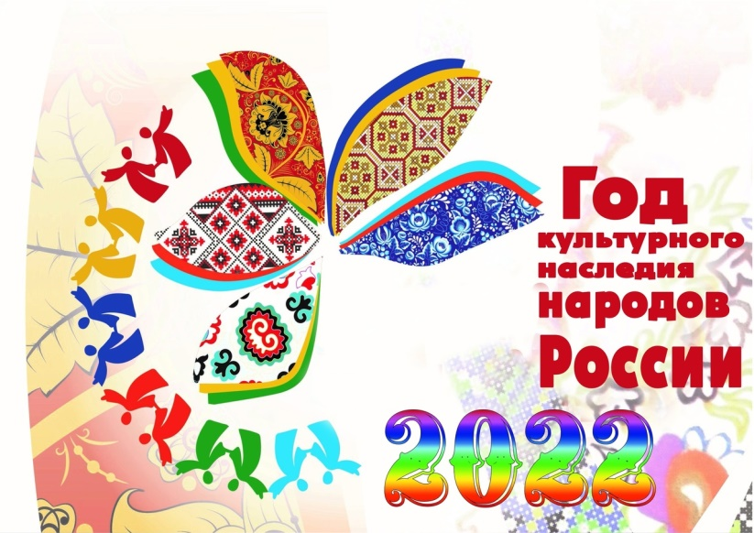

Содержание:

- информация об органе управления культуры

- сеть учреждений культуры

- основные показатели клубной работы

- кадровый творческий состав

- инфраструктура поселения

- достижения МКУ КБО за 2022 год

- творческая работа внутри поселения

- формы методической работы

- сотрудничество и связь с общественностью

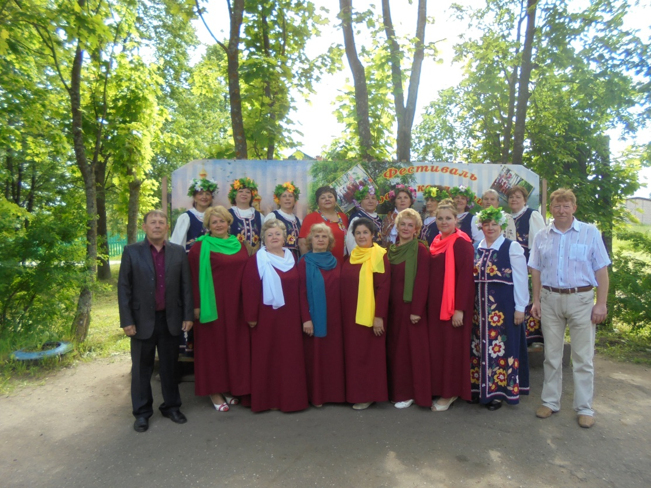

«**…культура – это огромное целостное явление, которое делает людей, населяющих определенное пространство, из просто населения - народом, нацией. В понятие культуры должны входить и всегда входили религия, наука, образование, нравственные и моральные нормы поведения людей и государства»**

*Д. С. ЛИХАЧЕВ*

Культурное обслуживание на селе определяет качество жизни сельского населения. Сельские учреждения культуры являются не только центром культурной жизни, но и предоставляют собой источник знаний, способствующий развитию российского села и имеющий особое значение для подрастающего поколения. Необходимо помнить и о том, что сельские учреждения культуры являются чуть ли не единственным хранилищем национального богатства - песенно-музыкального, танцевального, художественно-прикладного. Возврат к истокам, возвращение к духовности и патриотизму - это самая насущная государственная задача.

В истории России бывало не раз, когда народ одерживал победу именно благодаря опоре на духовный потенциал. Одним из важнейших источников хранения традиционной народной культуры является российская деревня, где еще сильна преемственность поколений, связь с исторической памятью народа, сохраняются уникальные жанры народного творчества.

**Информация об органе управления культуры Новского сельского поселения**

|  |  |  |  |  |
| --- | --- | --- | --- | --- |
| Полное  наименование  органа  управления  культуры | ФИО  Руководителя  органа  управления  культуры | Почтовый  адрес  головного  учреждения | Телефон/факс,  мобильный | Адрес электронной почты |
| Муниципаль-  ное  казенное  учреждение  Клубно­  библиотечное  объединение  Новского  сельского  поселения | Привалова  Наталья  Викторовна | 155571  Ивановская  область,  Приволжский  район,  с.Горки- Чириковы, д.69 | 8(49339)27138-  раб.  8 910667 5750- моб. | [kbo-novskoe@mail.ru](mailto:kbo-novskoe@mail.ru) |

**Контактная информация сотрудников органа управления**

|  |  |  |
| --- | --- | --- |
| ФИО  сотрудников | Наименование должности (по штатному расписанию) | Телефон  рабочий/мобильный |
| Чистова Татьяна Владимировна | Художественный руководитель СДК Новое | 8(49339)28125  /89038893715 |
| Муравьева Светлана Александровна | Художественный руководитель СДК Горки- Чириковы | 8(49339)27138  /89038899357 |
| Носырева Марина Евгеньевна | Руководитель кружка СДК Новое | 8(49339)28125  89038886254 |

**Сеть учреждений культуры Новского сельского поселения**

**Приволжского района**

|  |  |  |
| --- | --- | --- |
| Перечень учреждений культуры МКУ КБО Новского сельского поселения | В том числе имеющие доступ в Интернет | Имеющие  собственные сайты и эл. почту |
| СДК Горки-Чириковы | имеет | kbo-[novskoe@mail.ru](mailto:novskoe@mail.ru) |
| СДК Новое | имеет | [novskiidk@mail.ru](mailto:novskiidk@mail.ru)https://vk.com/search?c[name]=0&c[section]=people&c[country]=1&c[city]=1029187 |
|  |  |  |
|  | | |

**Основные показатели клубной работы за 2022 год**

|  |  |  |
| --- | --- | --- |
| наименование показателей | *СДК Горки- Чириковы* | *СДК Новое* |
| Всего клубных формирований / количество участников в них | 9/138 | 10/131 |
| В том числе для детей до 14 лет | 4/45 | 2/35 |
| В том числе для молодежи | 2/8 | 3/30 |
| Любительские объединения, клубы по интересам | 8/123 | 10/131 |
| Прочие клубные формирования (нар.творчество)кружки | 1/15 | - |
| Хоровые коллективы/ участники | 1/10 | - |
| Всего мероприятий /количество участников | 153/2369 | 151/3137 |
| Всего мероприятий на платной основе/количество участников | 17/403 | 8/132 |

**Кадровый творческий состав**

|  |  |  |
| --- | --- | --- |
| ***СДК Горки- Чириковы*** | Образование | Стаж работы в культуре |
| —худ. руководитель | Высшее (экон) | 16 лет |
|  |  |  |
| —директор МКУ КБО | Высшее (техн) | 7 лет |
| ***СДК Новое*** |  |  |
|  |  |  |
| _—худ. руководитель  ( с ииполнением  ( с исполнением | сред-сссспецспеспеспециальноеспециальное | 10 лет |
| - худ. руководитель | Средне-спец. (пед) | 13 лет |
| —руководитель кружка | Сред-спец.(пед) | 5 лет |

**ИНФРАСТРУКТУРА ПОСЕЛЕНИЯ**

На территории Новского сельского поселения проживает 1398 человек. *Предприятия и организации поселения:*

производственное сельхоз. предприятие ООО «Нива» с. Горки-Чириковы

ТЭП - с. Новое и с. Горки - Чириковы

детский сад с. Горки - Чириковы

два сельских ДК - с. Новое и с. Горки - Чириковы

две библиотеки - с. Новое и с. Горки - Чириковы

два почтовых отделения связи

ФАПы в селах Новое и Горки - Чириковы,

две торговых точки: магазины ИП Зайкин И.А.

пять исторических памятников культуры (храмы, часовня), в т. ч. два - в стадии восстановления.

Общее число работников КБО- 4 чел., из них:

- творческие работники: художественные руководители - 2 чел.

- директор МКУ КБО - 1чел.

- руководитель кружка – 1 чел

Из них имеют образование:

высшее - 2 чел.

сред-спец. - 2 чел.

**СТРУКТУРА КЛУБНО-БИБЛИОТЕЧНОГО ОБЪЕДИНЕНИЯ**

**НОВСКОГО СЕЛЬСКОГО ПОСЕЛЕНИЯ**

**ПРИВОЛЖСКОГО МУНИЦИПАЛЬНОГО РАЙОНА**

**МКУ КБО (ДИРЕКТОР)**

**Головное учреждение: СДК ГОРКИ-ЧИРИКОВЫ**

**СДК НОВОЕ**

**ДОСТИЖЕНИЯ МКУ КБО ЗА 2022 ГОД**

1.Участие в районных конкурсах **за здоровый образ жизни** и массовые мероприятия в рамках акций:

- «Мы - за здоровый образ жизни»,

- «Спорту - да, наркотикам-нет»

- «Всемирный день борьбы со СПИДом»,

- «Мы выбираем спорт»

- «Мы вместе»

- #НетТерроризму#Беслан#вместепротивТеррора

- Патриотические часы к памятным датам России

Проведение внутрипоселенческой спартакиады среди любителей по различным видам спорта: теннису, волейболу, футболу и т.п.

Проведение спартакиад среди школьников сел Горки - Чириковы и Новое, 2.Представление творческих работ детских театральных студий на районный конкурс **«Волшебство театра**» - дипломы 3 степени участникам **–«Вдохновнение» СДК Новое** и «**Миниатюра» СДК Горки- Чириковы** ,диплом «За лучшее музыкальное оформление» -худ руководителю **Чистовой Т.В.**

3.Участие в районном конкурсе патриотической песни **«Славим Россию»-** диплом 1-й степени коллектив **«Вечеринка»- худ.рук. Чистова Т.В**. СДК Новое.

4.Участие в муниципальном дистанционном конкурсе на лучшее стихотворение

«О Родине. О доблести. О славе». **Чистова Т.В.** – диплом 1 степени.

5. Участие в межрегиональном фестивале детского спорта и художественного творчества **«Грани»** памяти А. Гвоздева. **Чистова Влада** – диплом 2 степени. Кружок **«Мастерица**» Новский СДК. Благодарственное письмо руководителю **Носыревой М.Е.**

6. Участие в региональном этапе Всероссийского антикоррупционного форума финансово- экономических органов **Чистова Влада – диплом 3 место - Новский СДК**

7.Участие в 21 районном фестивале детского творчества **«Светлый праздник» Чистова Влада диплом за 1 место.** Кружок **«Мастерица» Новский СДК.**

Участие в районной антинаркотической акции **«Дорога в будущее» Носырев Савелий** кружок **«Мастерица» руководитель Носырева М.Е**.- Новский СДК

8. Участие в фестивале **«Голос Традиций» в номинации « Наши музыкальные корни» -** коллектив **« Вечеринка»**

9.Участие в мероприятиях **года «Памяти и славы»** 1 место**-клуб «Поиск»** Горки-Чириковского СДК «Всему начало здесь» об истории села.

10.Участие в областном фестивале **«Губернский сувенир» диплом в номинации «Сувенир традиция» клубу «Петелька**» СДК Горки-Чириковы, **худ.руководитель Муравьева С.А.**

11.Участие в районном открытом конкурсе «Новогодики и снегурки - шоу» **Новичкова Ульяна**- Новский СДК.

12.Благодарность МКУ «ОКМПСиТ» за участие **в акции «Елка России»** худ. руководителям СДК Горки-Чириковы и СДК Новое **Муравьевой С.А. и Чистовой Т.В.**

13.Благодарственное письмо **МКУ КБО** от администрации Новского сельского поселения ,Совета депутатов Новского сельского поселения и МКУ «ОКМПСиТ» за активное участие в мероприятиях Года культурного наследия.

В объединении созданы и активно выступают как на праздничных мероприятиях в поселении, так и на выездных встречах в поселениях Приволжского района и областных фестивалях музыкальные коллективы: хор

«Рябинушка», коллективы «Свирель» и «Вечеринка», дуэты «Родник», «Калина» и «Подружки», детские ансамбли «До-ре-ми-фасолька» и «Смайлики», театральные коллективы «Миниатюра», «Юла» (Горки-Чириковы) и «Вдохновение» (Новое).

Ежегодно в СДК Горки-Чириковы и Новое, несмотря на закрытие школ в Новском сельском поселении, в августе проходит традиционная «Встреча учителей» - праздничная концертная программа, посвященная Дню учителя.

Ежегодно в рамках празднования Дня села в селах Новое и Горки - Чириковы творческие коллективы КБО Новского сельского поселения выступают с отчетными концертными программами перед жителями села.

Это «Троицын день» в с. Горки - Чириковы и «Люблю тебя, мой край родной»

(праздник иконы Казанской божьей матери) в с. Новое.

Большие праздничные мероприятия с участием всех творческих коллективов для жителей поселения проводятся на День Защитника Отечества, Международный женский день, «Широкая Масленица», открытие Новогодней елки, новогодние огоньки, рождественские елки для детей с организацией веселых посиделок с чаепитием, большие новогодние концерты, праздничные дискотеки для всех категорий жителей, концерты к Дню пожилого человека и Дню матери.

КБО активно работает в плане межпоселенческого сотрудничества с Приволжским районным отделом культуры, КБО Рождествено, КБО Ингарь, КБО Толпыгино, Приволжским ГДК, Плесским ГДК - тематические встречи, методическая помощь и консультации по правовым вопросам, совместные концерты и участие в фестивалях и конкурсах.

В рамках развития спортивных программ для молодежи и юношества с 2017 года активно работают спортивный зал на базе СДК Новое и спортивная игровая комната на базе СДК Горки-Чириковы, что позволило значительно расширить досуговую деятельность КБО и предоставлять сельским жителям новые качественные услуги. В СДК Новое организованы и работают на постоянной основе спортивные секции для детей и молодежи, клуб здоровья «Грация», «Здоровячок», ледовый каток(в зимний период)., в СДК Горки - Чириковы - детская спортивная студия «Радуга», студия фитнеса для женщин.

В рамках самодеятельного театрального творчества в ДК сел Новое и Горки-Чириковы организованы театральные студии для детей и взрослых: «Юла», «Вдохновение» и «Миниатюра».

На высоком уровне в КБО поставлена работа с ветеранскими организациями Новского сельского поселения под руководством Виноградовой Н.А. (с. Новое) и Беловой Л.А. (с. Горки - Чириковы). О тесном сотрудничестве свидетельствует активная работа клубов «Ветеран» (с Новое) и «Золотой возраст» (с. Горки-Чириковы).

Сельские ветераны являются активными участниками всех культурно - массовых мероприятий, кроме того руководители ветеранских организаций- Белова Л.А. и Виноградова Н.А. - участники хоров «Вечеринка»» и

«Рябинушка».

Все меньше остается участников трудового фронта, детей войны, но они не остаются без внимания. Для них организуются вечера отдыха и тематические встречи. Традиционно в День Победы- 9 мая в селах Новое, Горки – Чириковы и Поверстное у мемориальных обелисков проходят Митинги Памяти с возложением цветов и праздничными концертами с участием творческих коллективов. Впервые с 2017 года 9-го Мая проходит шествие Бессмертного полка с выпусканием белых шаров в память солдат, не вернувшихся с Великой Отечественной войны. В День Памяти и скорби- 22 июня организуются траурные митинги. Совместно с ветеранской организацией с. Горки -Чириковы на базе СДК работает эколого - краеведческий клуб «Поиск».

В целях повышения информированности населения о деятельности администраций Приволжского района и Новского сельского поселения, о событиях и новостях в стране, регионе, районе и на селе, музыкального сопровождения уличных мероприятий, поздравления односельчан с праздничными и юбилейными датами в СДК Горки - Чириковы и Новое установлены уличные радиодинамики. Администрация КБО активно сотрудничает с радиостудией «Приволжская волна» по обмену звуковыми файлами.

**ФОРМЫ МЕТОДИЧЕСКОЙ РАБОТЫ**

-ВЕДЕНИЕ МЕТОДИЧЕСКОГО УГОЛКА

-РАБОТА С ЖУРНАЛАМИ, СЦЕНАРНЫМИ РАЗРАБОТКАМИ И Т.Д.

-ЗАПИСЬ МУЗЫКАЛЬНЫХ ФОНОГРАММ

-ОБМЕН ОПЫТОМ ПОСРЕДСТВОМ УЧАСТИЯ ИЛИ ПРИСУТСТВИЯ НА МЕРОПРИЯТИЯХ

-ВИДЕОМАТЕРИАЛЫ, ФОТОМАТЕРИАЛЫ

-ВЫСТАВКИ ТВОРЧЕСКИХ РАБОТ

-ТВОРЧЕСКИЕ ВСТРЕЧИ, КРУГЛЫЕ СТОЛЫ, ЭКСКУРСИИ

-КОНЦЕРТНЫЕ ПРОГРАММЫ

-АФИШИ, БУКЛЕТЫ, ПРЕЗЕНТАЦИИ

**Сотрудничество и связь с общественностью**

|  |  |  |
| --- | --- | --- |
| №  п/п | Учреждения и коллективы | Формы работы |
| 1 | Приволжская городская библиотека | Семинары, творческие встречи, метод. материалы, обмен книгами |
| 2 | КБО Рождествено, Ингарь, Плес, Приволжский ГДК | Творческие встречи, фестивали, конкурсы, обмен опытом |
| 3 | Приволжский ЦСО | Литературные встречи, выход на дом к ветеранам и инвалидам, совместное участие творческих коллективов в районных конкурсах и фестивалях . |
| 4 | Районная газета «Приволжская новь» | Заметки, статьи, совместные мероприятия |
| 5 | Детский сад с. Горки-Чириковы, школа № 1 г. Приволжска | Совместные мероприятия с детьми, вечера, уроки, конкурсы, детские программы, спектакли. |
| 6 | Районный Совет депутатов, администрация Приволжского района, Совет депутатов и администрация Новского сельского поселения | Бюджетные, финансовые, организационные, транспортные и пр. вопросы.  Проведение совместных информационных мероприятий |
| 7 | Приволжский районный отдел культуры, молодежной политики , спорта и туризма | Методическая, организационная помощь, финансовая и транспортная поддержка, проведение совместных мероприятий. |
| 8 | Областное и районное отделения партии «Единая Россия» | Финансовая и организационная поддержка учреждений культуры |
| 9 | Советы ветеранов Приволжского района, с.Новое и с.Горки-Чириковы | Совместные формы работы ветеранских организаций и учреждений культуры, проведение совместных мероприятий, информационная и культурная поддержка ветеранов на селе. |

**ФОРМИРОВАНИЕ ИМИДЖА**

В КБО Новского сельского поселения уделяется внимание рекламной деятельности, направленной на информирование населения о событиях, значимых датах и праздниках, мероприятиях различной тематики и содержания, созданы и работают информационные центры, целью которых является сбор и доведение информации о последних событиях, материалы о талантливых и творческих людях села, которые регулярно размещаются на страницах районной газеты «Приволжская новь». Для оперативной, краткосрочной рекламной информации используется стендовая реклама. В учреждениях культуры имеются информационные стенды, где размещены рекламные афиши, объявления о мероприятиях, листовая и буклетная рекламная продукция, сведения о награждениях, расписание работы кружков, любительских объединений и учреждения в целом.

Регулярно в учреждениях культуры оформляются тематические выставки работ участников кружков и любительских объединений, посвященных Дню Победы, Дню матери, Дню учителя, Дню Знаний - 1 сентября, Дню пожилого человека, Новому году, Рождеству и Пасхе, Дары осени, а также постоянно действующие выставки детских рисунков, декоративных поделок, вышивки и вязания из коллекций участников изостудии, студий декоративно-прикладного творчества, клубных объединений «Петелька» и «Мастерица2»

Создание условий для участников клубных формирований - одна из главных задач руководителей структурных подразделений. Обратная связь выражается, к примеру, в следующем: активные участники художественной самодеятельности, читатели и другие члены формирований участвуют в субботниках по благоустройству территорий у зданий СДК, в парках, у обелисков Памяти, в посадке цветов и озеленении территории.

***Работники культуры КБО Новского сельского поселения видят свою*** ***задачу в том , чтобы сделать информационные, интеллектуальные, досуговые и духовные ресурсы максимально доступными и полезными для населения.***

**ФОРМЫ ПРОВОДИМЫХ МЕРОПРИЯТИЙ В УЧРЕЖДЕНИЯХ МКУ КБО НОВСКОГО СЕЛЬСКОГО ПОСЕЛЕНИЯ ПРИВОЛЖСКОГО РАЙОНА В 2019 ГОДУ**

**Праздники:**

-День Села (Новое и Горки -Чириковы)

-День Знаний- 1 сентября

-профессиональные

-календарные и т.д.

**Обряды:**

- «Святки-колядки»

-Рождественские гадания

-Крещенские посиделки

-Проводы зимы - Масленица

-Святая Пасха

-«Золотой возраст» (прием в ряды ветеранов)

-«Семик» (русская березка)

**Тематические мероприятия:**

-Международный женский день -8 марта

-День Защитника Отечества- 23 февраля

-День Матери

-День Победы

-День учителя

**Ярмарки**

-Дары осени, выставки цветов

-представление творческих работ на районные и областные конкурсы

**Концерты, театральные представления**

в течение года к календарным и праздничным датам:

-при участии собственных творческих коллективов

-с приглашением коллективов районных , областных учреждений культуры

-с приглашением цирковых студий и аниматоров.

**Беседы, семинары, диспуты**

в СДК - «Мы ищем таланты и новых участников»

в библиотеках: о роли и значении книг, презентации книг

встречи с интересными людьми, писателями - краеведами

семинары для работников учреждений культуры

**Круглые столы**

-информационные встречи с приглашением администрации Приволжского района, Новского сельского поселения и депутатов поселения

-в рамках предвыборной кампании по повышению правовой культуры

избирателей

-по проблемам ветеранов

-по проблемам ЖКХ

-политические партии и т.д.

**Торжественные митинги**

-у обелисков в «День Победы» 9-го Мая (в селах Г орки-Чириковы, Новое, Поверстное)

-День памяти и скорби - 22 июня

**Фестивали, конкурсы**

-районный конкурс хоров «Встречи на Тезе» (на базе ДК с. Горки -Чириковы)

-районный конкурс «Волшебство театра»

-районный конкурс « Рождественский подарок» (литературный жанр, рисунок, поделка)

-областной фестиваль-конкурс «Поет село мое родное»

-районный конкурс ветеранских организаций

-районный конкурс «Грани»

-районный конкурс солдатской песни

-районный конкурс «Национальность моя-гордость моя»

- районное музыкальное шоу «Голос. Дети»

**Танцевальные вечера**

-дискотеки - 1 раз в неделю, в праздничные дни

-вечера отдыха по заявкам жителей

-в школьные каникулы еженедельно 2 раза в неделю

-тематические и игровые программы для детей

в СДК - 2 раза в неделю

**Спортивные мероприятия**

-в спортзале СДК Новое спортивные секции (теннис, волейбол, баскетбол, дартс, силовые тренажеры, аэробика) для детей и взрослых - 5 дней в неделю по графику,

- в спортивной студии СДК Г орки-Чириковы (секции тенниса, аэробики, тренажеры) -2 дня в неделю - для детей, 2 дня в неделю - для взрослых

-спортивные праздники в рамках проведения акций «ЗОЖ»,

-соревнования по теннису, волейболу, футболу, бадминтону, шахматные турниры на праздновании Дней Сел Новое и Горки-Чириковы

- межпоселенческие спартакиады для школьников

**Эколого-краеведческие мероприятия**

-организация походов с детьми во время школьных летних каникул

-творческие поездки работников учреждений культуры и ветеранов поселения по городам «Золотого кольца»

- совместная поездка с работниками учреждений культуры Приволжского района по святым местам г. Приволжска и района

-заседание клуба «Поиск» СДК Горки-Чириковы - 1 раз в месяц

***ВСЕГО МЕРОПРИЯТИЙ ПО МКУ КБО ЗА ГОД - 304, В ТОМ ЧИСЛЕ:***

***СДК ГОРКИ –ЧИРИКОВЫ – 153***

***СДК НОВОЕ – 151***

(Фотогалерея снимков с проведенных мероприятий к отчету за 2022 год прилагается)